2019-ŲJŲ METŲ VEIKLOS ATASKAITA

- Bendroji dalis

Kamajų seniūnija (toliau – seniūnija) yra Rokiškio rajono savivaldybės administracijos filialas, veikiantis Rokiškio rajono savivaldybės tarybos sprendimu apibrėžtoje tam tikroje savivaldybės teritorijos dalyje.
2019 metais seniūnija savo veiklą vykdė pagal patvirtintą metinį veiklos planą.
Metinis veiklos planas parengtas remiantis trimečiu Rokiškio rajono savivaldybės strateginiu veiklos planu, kuriame suformuluota savivaldybės misija, strateginiai tikslai, aprašytos vykdomos programos, siekiami rezultatai ir numatomi finansavimo šaltiniai bei žmogiškieji ištekliai joms įgyvendinti.
Seniūnijos veiklą reglamentuoja veiklos nuostatai. Seniūnija savo veikloje vadovaujasi Lietuvos Respublikos Konstitucija, Civiliniu kodeksu, Vietos savivaldos įstatymu, kitais įstatymais, Vyriausybės nutarimais, Rokiškio rajono savivaldybės tarybos sprendimais, mero potvarkiais, administracijos direktoriaus įsakymais ir kitais savivaldybės institucijų sprendimais. Veikla finansuojama iš savivaldybės biudžeto. Seniūnijos ir seniūno funkcijoms įgyvendinti reikalingos lėšos gali būti skiriamos ir iš kitų finansavimo šaltinių.
Seniūnijoje 2019 m. patvirtinta 20,25 etato. Iš jų 2 valstybės tarnautojai, likusieji dirbantys pagal darbo sutartis.
Seniūnijos duomenų pokytis per 2018 metus:

Rodiklis | Mato vnt. | 2019-01-01 | 2019-12-31
Seniūnijos plotas | ha | 20095 | 20095
Gyventojų skaičius | žm. | 1881 | 1838
Kaimų skaičius | vnt. | 80 | 80
Bendras seniūnijos vidaus kelių ilgis | km | 284 | 284
Valomų gatvių ir šaligatvių ilgis | km | 8,52 | 8,52
Gatvių skaičius | vnt. | 53 | 53
Veikiančių kapinių skaičius | vnt. | 12 | 12
Neveikiančių kapinių skaičius | vnt. | 46 | 46
Kapinių teritorijų plotas | ha | 10,37 | 10,37
Lankytinų vietų seniūnijoje skaičius | vnt. | 8 | 8
Eksploatuojamų šviestuvų skaičius | vnt. | 162 | 162
Seniūnijos prižiūrimų želdinių plotas | ha | 6,8 | 6,8

Kamajų seniūnijoje veiklą vykdo šešios kaimo bendruomenės: Kamajų miestelio, Aukštakalnių, Duokiškio, Kalvių, Salų ir Verksnionių kaimų bendruomenės. Seniūnijos teritorija suskirstyta į penkias seniūnaitijas: Aukštakalnių, Duokiškio, Kalvių, Salų ir Verksnionių. Visose seniūnaitijose išrinkti seniūnaičiai.
Kamajų gyvenvietėje veiklą vykdo Kamajų Antano Strazdo gimnazija ir Kamajų Antano Strazdo gimnazijos ikimokyklinio ugdymo skyrius, veikia MediCA klinika skyrius. Kamajų seniūnijoje veikia šios Rokiškio rajono savivaldybės J. Keliuočio viešosios bibliotekos filialai: Aukštakalnių, Duokiškio, Kalvių, Kamajų, Salų ir Verksnionių.

- SENIŪNIJA ĮGYVENDINA

Seniūnija vykdydama savo veiklą įgyvendina Rokiškio rajono savivaldybės strateginiame veiklos plane numatytas programas:
Programa Nr. 1 – Savivaldybės pagrindinių funkcijų įgyvendinimas ir vykdymas;
Programa Nr. 2 – Ugdymo kokybės ir mokymosi aplinkos užtikrinimas;
Programa Nr. 3 – Kultūros, sporto, bendruomenės, vaikų ir jaunimo gyvenimo aktyvinimas;
Programa Nr. 4 – Socialinės paramos ir sveikatos apsaugos paslaugų kokybės gerinimas;
Programa Nr. 5 – Rajono infrastruktūros objektų priežiūros, plėtros ir modernizavimas.

- SENIŪNIJOS VEIKLOS FINANSAVIMAS

Lentelė Nr. 1

2018 - 2019 metų Kamajų seniūnijos asignavimai pagal programas
Progr. Nr. | Programos pavadinimas | Metai | Lėšos iš viso tūkst. Eur | Iš jų: |  |  | Finansavimo šaltinis
 |  |  |  | Darbo užmokestis | SODRA | Kitos išlaidos | Finansavimo šaltinis
1 | Savivaldybės pagrindinių funkcijų įgyvendinimas ir vykdymas | 2018 | 78,518 | 50,389 | 15,524 | 12,605 | Savivaldybės biudžetas, valstybės biudžetas, spec. programų lėšos
1 | Savivaldybės pagrindinių funkcijų įgyvendinimas ir vykdymas | 2019 | 87,198 | 75,084 | 1,429 | 10,685
2 | Ugdymo kokybės ir mokymosi aplinkos užtikrinimas | 2018 | 11,276 | 5,502 | 1,700 | 4,074 | Savivaldybės biudžetas
2 | Ugdymo kokybės ir mokymosi aplinkos užtikrinimas | 2019 | 12,683 | 8,336 | 0,120 | 4,227 | Savivaldybės biudžetas
3 | Kultūros, sporto, bendruomenės, vaikų ir jaunimo gyvenimo aktyvinimas | 2018 | 63,018 | 38,293 | 11,745 | 12,980 | Savivaldybės biudžetas, spec. programų lėšos
3 |  | 2019 | 69,532 | 50,648 | 0,741 | 18,143 | Savivaldybės biudžetas, spec. programų lėšos
4 | Socialinės paramos ir sveikatos apsaugos paslaugų kokybės gerinimas | 2018 | 25,902 | 11,863 | 3,703 | 10,336 | Valstybės biudžetas
4 |  | 2019 | 20,027 | 9,188 | 0,199 | 10,640 | Valstybės biudžetas
5 | Rajono infrastruktūros objektų priežiūros, plėtros ir modernizavimas | 2018 | 70,703 | 32,889 | 10,466 | 27,348 | Savivaldybės biudžetas, spec. programų lėšos
5 |  | 2019 | 82,486 | 51,659 | 0,837 | 29,990 | Savivaldybės biudžetas, spec. programų lėšos
VISO |  | 2018 | 249,417 | 138,936 | 43,138 | 67,343
 |  | 2019 | 271,926 | 194,915 | 3,326 | 73,685

Diagrama Nr. 1

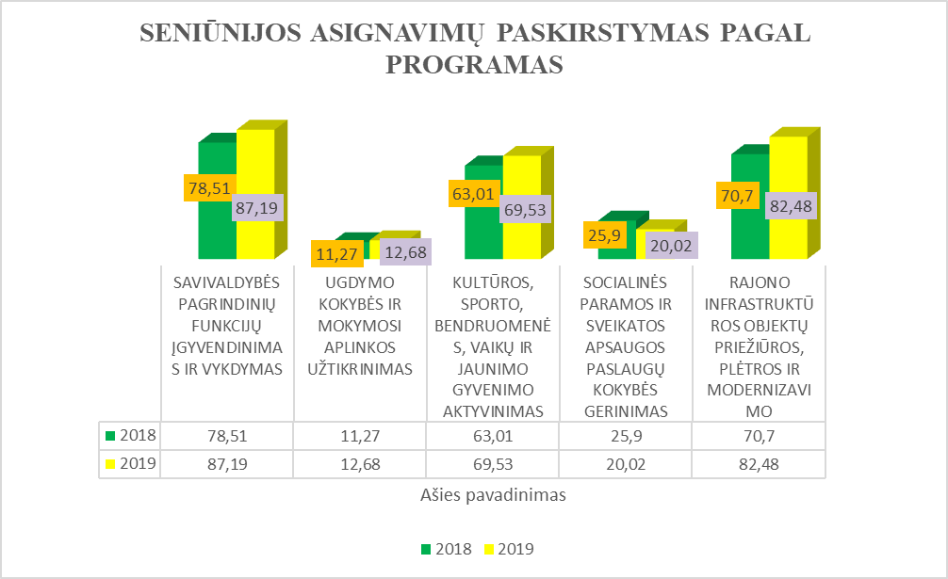

Lentelė Nr. 2

Kamajų seniūnijos asignavimų palyginimas pagal programas per keturis metus
Programos  Nr. | Programos pavadinimas | Lėšos iš viso tūkst. Eur
Programos  Nr. | Programos pavadinimas | 2016 metai | 2017 metai | 2018  metai | 2019  metai
1 | Savivaldybės pagrindinių funkcijų įgyvendinimas ir vykdymas | 65,117 | 69,910 | 78,518 | 87,198
2 | Ugdymo kokybės ir mokymosi aplinkos užtikrinimas | 9,454 | 9,985 | 11,276 | 12,683
3 | Kultūros, sporto, bendruomenės, vaikų ir jaunimo gyvenimo aktyvinimas | 51,242 | 62,061 | 63,018 | 69,532
4 | Socialinės paramos ir sveikatos apsaugos paslaugų kokybės gerinimas | 30,531 | 38,745 | 25,902 | 20,027
5 | Rajono infrastruktūros objektų priežiūros, plėtros ir modernizavimas | 57,318 | 61,152 | 70,703 | 82,486
Iš viso: |  | 213,662 | 241,853 | 249,417 | 271,926

Diagrama Nr. 2

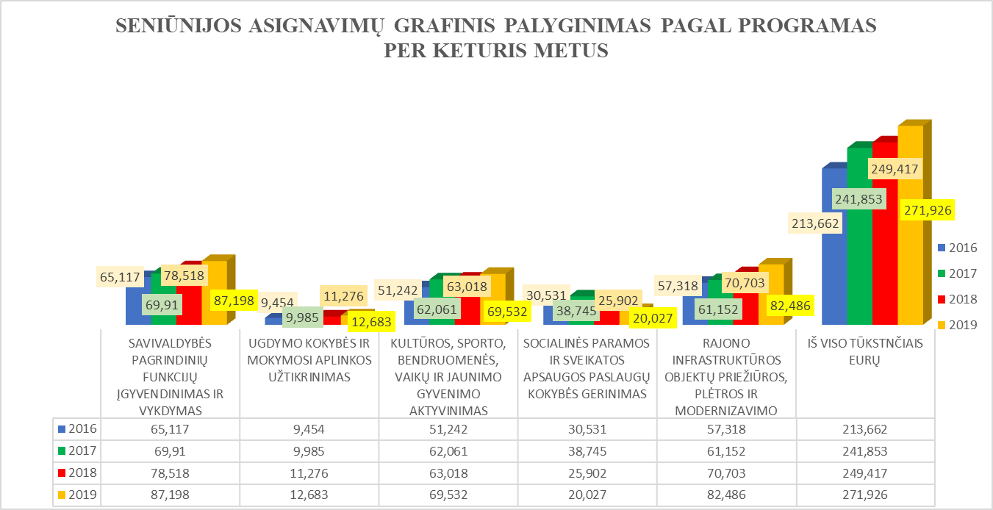

Lentelė Nr. 3

2018 - 2019 metų asignavimai pagal finansavimo sutartis
Eil. Nr. | Sutarties objektas | 2018 m. lėšos iš viso Eur | 2019 m. lėšos iš viso Eur
1 | Seniūnijai priklausančių pastatų einamasis remontas | 2480 | 2640
2 | Duokiškio kultūros namų stogo remontas | 8000
3 | Pavojų keliančių medžių šalinimo darbams | 2800 | 1800
4 | Naujų želdinių įsigijimui ir veisimui | 500 | 600
5 | Remonto darbų organizavimui ir medžiagų įsigijimui, vykdant užimtumo didinimo programą Kamajų seniūnijoje | 1110 | 590
6 | Kelių priežiūros darbai žiemą ir kiti kelių priežiūros darbai Kamajų seniūnijoje | 2603 | 7100
7 | Seniūnijai priklausančių ES lėšomis įgyvendintų projektų eksploatavimas ir priežiūra | 1360 | 1520
8. | Seniūnijos pastato šildymo sistemos atnaujinimas, bei kitų pastatų dalinis remontas |  | 10000
9. | Kultūros namų renginiams ir materialinei bazei |  | 2850
Iš viso |  | 18853,00 | 27100,00

- SENIŪNIJOS VEIKLA 2019 METAIS

Programa Nr. 1 – Savivaldybės pagrindinių funkcijų įgyvendinimas ir vykdymas.
Įgyvendinant programą siekiama didinti veiklos efektyvumą per savivaldybės tarybos, mero administracijos sprendimų, įstatymų ir Lietuvos Respublikos Vyriausybės nutarimų įgyvendinimo organizavimą ir kontroliavimą, planavimo proceso ir žmogiškųjų išteklių tobulinimą bei informacinių sistemų diegimą.
Programos įgyvendinimas leidžia suderinti bendruomenės, seniūnijos, savivaldybės bei valstybės interesus, lemia didėjantį seniūnijos darbuotojų profesionalumą ir rezultatyvumą, užtikrinti savalaikį, kokybišką paslaugų teikimą bei funkcijų vykdymą.
Programos įgyvendinimo uždaviniai ir vykdymo kriterijai:
Užtikrinti seniūnijos darbo organizavimą
Eil. Nr. | Uždavinį detalizuojanti aiškiai apibrėžta veikla | Planas 2019 m. | Įvykdymas 2019 metais | Įvykdymo palyginimas 2018 m. | Įvykdymo palyginimas 2017 m. | Rodiklio neįvykdymo / įvykdymo / viršijimo paaiškinimas
1. | Seniūnijos darbuotojų skaičius | 20,25  etato | 19,25  etato | 20,25  etato | 21,25 etato | Etatų skaičius sumažintas 1. Panaikintas Salų dvaro sodybos turizmo ir laisvalaikio organizatoriaus etatas
2. | Parengta savivaldybės administracijos direktoriaus įsakymų projektų skaičius | 20 | 8 | 27 | 29 | Savivaldybės administracijos direktoriaus įsakymų projektų veiklos klausimais parengiama mažiau, kadangi opti-mizuojant veiklą personalo valdymo funkcijos seniūnija nebevykdo. Taip pat, dalis sprendimų veiklos klausimais yra priimama centralizuotai, t.y. įsakymų projektus daugumai klausimų rengia administracijos specialistai.
3. | Parengta rajono tarybos sprendimų projektų skaičius | 1 | 1 | 1 | 0 | Rajono tarybos sprendimų projektų ataskaitiniais metais parengta 1, kadangi seniūnijos veikloje buvo sprendžiamas klausimas, kurio sprendimui būtų būtinas rajono tarybos sprendimas.
4. | Priimta prašymų laidojimo pašalpai gauti | 25 | 31 | 25 | 42 | Veiklos vertinimo rodiklis priklauso nuo per ataskaitinį laikotarpį į seniūniją besikreipiančių asmenų, su šios rūšies prašymais, skaičiaus.
5. | Išduota leidimų laidoti seniūnijos teritorijoje esančiose kapinėse | 25 | 36 | 27 | 52 | Veiklos vertinimo rodiklis priklauso nuo per ataskaitinį laikotarpį į seniūniją besikreipiančių asmenų, dėl leidimų laidoti išdavimo, skaičiaus.
6. | Atlikta notarinių veiksmų | 40 | 64 | 39 | 55 | Veiklos vertinimo rodiklis priklauso nuo per ataskaitinį laikotarpį į seniūniją besikreipiančių asmenų, dėl notarinių veiksmų, skaičiaus.
7. | Organizuota ir atlikta viešųjų pirkimų | 25 | 31 | 26 | 20 | Dauguma prekių ir paslaugų perkama pagal savivaldybės administracijos Strateginio planavimo, investicijų ir viešųjų pirkimų atliktus centralizuotus viešuosius pirkimus. Atskiri viešieji pirkimai seniūnijos inicijuojami ir pirkimų organizatoriaus atliekami tik tais atvejais, kai perkama konkreti prekė ar paslauga reikalinga konkretiems darbams atlikti ir seniūnijos funkcijų vykdymui.
8. | Parengta darbo sutarčių dėl viešųjų darbų atlikimo | 10 | 6 | 11 | 12 | Vykdant užimtumo didinimo programą seniūnija kasmet dalyvauja viešųjų darbų darbdavių atrankoje ir konkurso būdu seniūnijai skiriamas finansavimas. Kadangi programa yra neperspektyvi, kas metai finansavimas mažėja.
9. | Išduota šeimos sudėtį ar kitokią faktinę padėtį patvirtinančių pažymų | 160 | 184 | 191 | 157 | Veiklos vertinimo rodiklis proporcingas per ataskaitinį laikotarpį į seniūniją besikreipiančių dėl šios rūšies pažymų, skaičiui
10. | Išduota charakteristikų | 15 | 14 | 17 | 16 | Veiklos vertinimo rodiklis proporcingas per ataskaitinį laikotarpį į seniūniją besikreipiančių dėl šios rūšies dokumentų, skaičiui
11. | Priimta ir išnagrinėta gyventojų skundų, prašymų, pranešimų | 100 | 110 | 95 | 84 | Veiklos vertinimo rodiklis proporcingas per ataskaitinį laikotarpį į seniūniją besikreipiančių dėl šios rūšies dokumentų, skaičiui
12. | Išduota leidimų saugotinų medžių kirtimu | 20 | 20 | 29 | 12 | Veiklos vertinimo rodiklis proporcingas per ataskaitinį laikotarpį į seniūniją besikreipiančių dėl šios rūšies dokumentų, skaičiui
13. | Atspausdinta, skenuota, kopijuota, registruota seniūnijos vidaus siunčiamų ir gaunamų raštų | 1990 | 2000 | 2003 | 1990 | Rodiklis priklauso nuo per ataskaitinį laikotarpį atsiradusio poreikio, nuo besikreipiančių asmenų skaičiaus ir kitų kriterijų
14. | Perduota archyvui bylų | 0 | 0 | 0 | 0 | Pagal Šiaulių regiono valstybės archyvo Panevėžio filialo nurodymus
Tinkamai įgyvendinti perduotas valstybės funkcijas
1. | Gyvenamąją vietą deklaravusių asmenų skaičius seniūnijos teritorijoje | 1850 | 1838 | 1881 | 1997 | Gyventojų skaičius seniūnijoje mažėja dėl subjektyvių priežasčių, bendruomenė sensta, dalis gyventojų išvyksta gyventi į didmiesčius ar užsienį
2. | Užpildytos gyvenamo-sios vietos deklara-cijos, asmeniui pakei-tus gyvenamąją vietą Lietuvos Respublikoje (atvyko gyventi) | 75 | 83 | 106 | 90 | Veiklos vertinimo rodiklis tiesiogiai proporcingas atvykusių į seniūniją ir savo gyvenamąją vietą deklaravusių skaičiui. Ataskaitiniais metais išaugo atvykimą deklaravusių gyventojų skaičius.
3. | Užpildytos išvykimo iš LR ilgesniam nei 6 mėn. laikotarpiui, deklaracijos (išvyko į užsienį) | 20 | 22 | 12 | 26 | Veiklos vertinimo rodiklis proporcingas per ataskaitinį laikotarpį į užsienį išvykusių ir išvykimą deklaravusių gyventojų skaičiui.
4. | Priimta sprendimų dėl gyvenamosios vietos deklaravimo duomenų panaikinimo ar keitimo | 30 | 19 | 76 | 21 | Veiklos vertinimo rodiklis žymiai sumažėjo, nes metų eigoje kreipėsi žymiai mažiau gyventojų dėl gyvenamosios vietos adresų duomenų keitimo.
5. | Išduota pažymų apie deklaruotą gyvenamąją vietą | 70 | 68 | 72 | 96 | Veiklos vertinimo rodiklis proporcingas per ataskaitinį laikotarpį į seniūniją besikreipiančių asmenų dėl šios rūšies pažymų, skaičiui
6. | Informacijos apie nuo-savybės teise priklau-sančioje gyvenamojoje patalpoje gyvenamąją vietą deklaravusius asmenis suteikimas | 40 | 27 | 55 | 15 | Veiklos vertinimo rodiklis proporcingas per ataskaitinį laikotarpį į seniūniją besikreipiančių asmenų dėl šios rūšies pažymų, skaičiui
7. | Užpildyta ir priimta žemės valdų savininkų paraiškų tiesioginėms išmokoms gauti | 340 | 342 | 343 | 353 | Veiklos vertinimo rodiklis priklauso nuo deklaruojančių žemę ūkininkų skaičiaus. Ūkiai stambėja, pareiškėjų skaičius kasmet mažėja.
8. | Užpildyta ir priimta prašymų atnaujinti žemės valdos regis-tracijos duomenis | 380 | 396 | 379 | 386 | Veiklos vertinimo rodiklis priklauso nuo deklaruojančių žemę ūkininkų skaičiaus. Ūkiai stambėja, pareiškėjų skaičius kasmet mažėja.
9. | Gauti žemės ūkio val-dų savininkų prašymai dėl melioruojamų lau-kų, gamtinių sąlygų ar gyvūnų padarytos ža-los įvertinimu, kitais klausimais susijusiais su žemės ūkiu | 5 | 1 | 6 | 106 | Veiklos vertinimo rodiklis priklauso nuo besikreipiančių per ataskaitinį laikotarpį gyventojų skaičiaus. Gyventojai, turėję problemų dėl melioracijos įrenginių gedimų, kurių remonto išlaidos kompensuojamos iš Kaimo plėtros programų lėšų, tiesiogiai kreipėsi į Savivaldybės administracijos Žemės ūkio skyrių

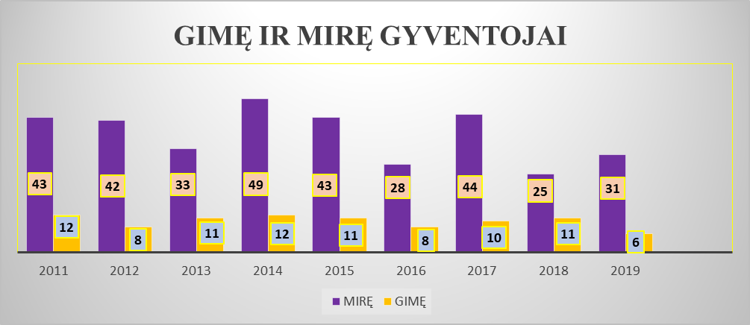

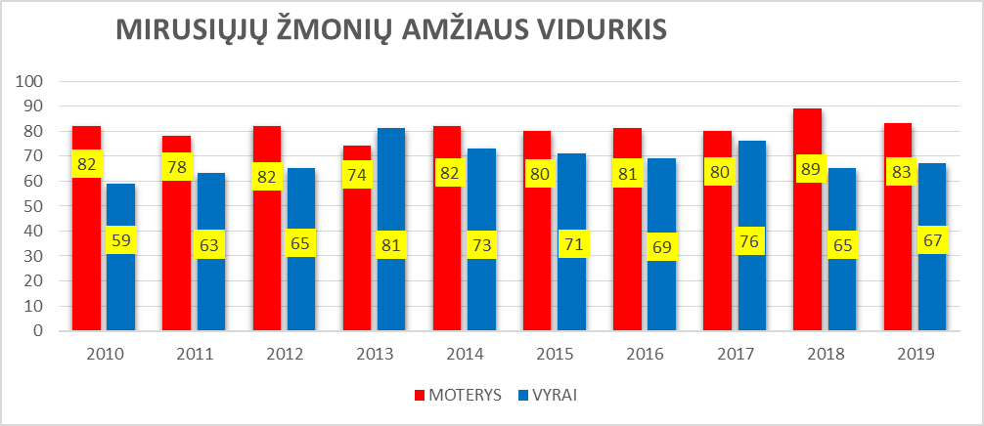
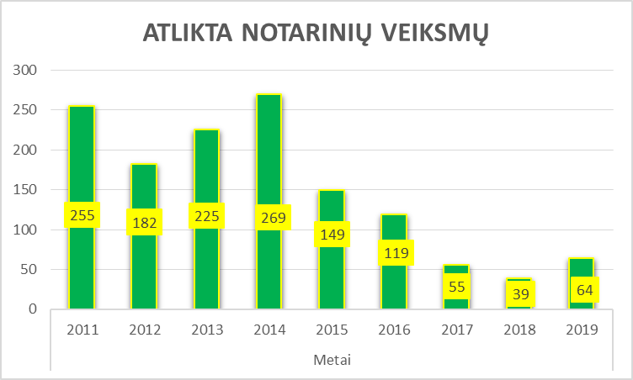

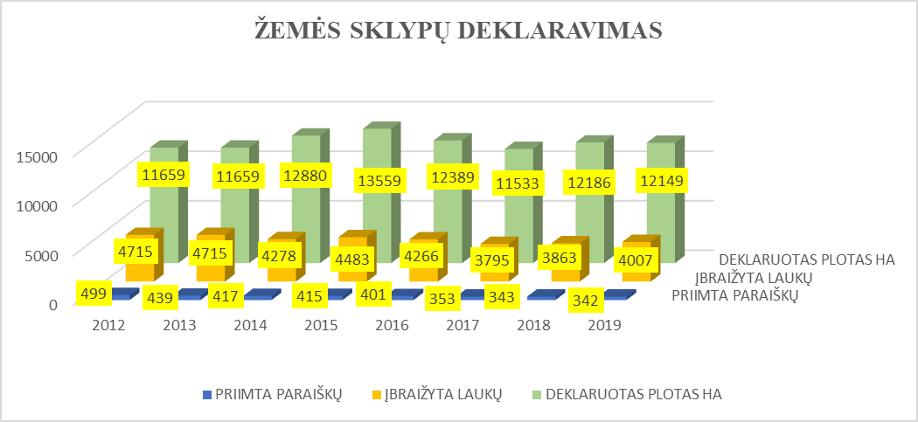

Efektyvinti seniūnijos veiklos organizavimą ir funkcijų įgyvendinimą
1. | Darbuotojų dalyvavimas mokymuose | 6 | 30 | 8 | 7 | Mokymuose dalyvavo 10 darbuotojų, kultūros ir kai kurie seniūnijos darbuotojai dalyvavo po kelis kartus.
2. | Supažindinta darbuotojų su darbų saugos instrukcijomis ir reikalavimais | 20 | 24 | 19 | 27 | Rodiklis priklauso nuo naujai priimtų ar pakartotinai instruktuojamų darbuotojų skaičiaus

Šios programos įgyvendinimui priskiriamos savarankiškos bei valstybės deleguotos funkcijos. Daugumą, 2018 metų veiklos plane numatytų programos uždavinių įgyvendinimo kriterijų, planuotus rodiklius seniūnija įgyvendino, programai skirtus asignavimus panaudojo tinkamai ir racionaliai juos paskirstydama.

Programa Nr. 2 – Ugdymo kokybės ir mokymosi aplinkos užtikrinimas.
Įgyvendinant programą siekiama prisidėti prie ugdymo kokybės ir mokymosi aplinkos gerinimo. Ugdymo kokybė priklauso ne tik nuo ugdymo turinio perteikimo kokybės, bet ir nuo sąlygų, kuriose mokosi ir lavinasi mokiniai, užtikrinamas jų atvykimas į ugdymo įstaigas.
Programos įgyvendinimas leidžia formuoti vaikų ugdymui palanką aplinką seniūnijos teritorijoje, ugdymo paslaugų kokybės ir prieinamumo augimą, sudaryti vienodas sąlygas visiems seniūnijos mokyklinio amžiaus moksleiviams dalyvauti ugdymo procese (ikimokyklinio, priešmokyklinio, pradinio, pagrindinio, vidurinio, profesinio ir neformaliojo ugdymo), užtikrinti glaudų bendradarbiavimą su ugdymo įstaigomis.
Programos įgyvendinimo uždaviniai ir vykdymo kriterijai:

Formuoti vaiko ugdymui palankią aplinką
Eil. Nr. | Uždavinį detalizuojanti aiškiai apibrėžta veikla | Planas 2019 m. | Įvykdymas 2019 m. | Įvykdymas 2018 m. | Įvykdymo palyginimas su 2017 m. | Rodiklio neįvykdymo / įvykdymo / viršijimo paaiškinimas
1. | Organizuotas ir vykdytas moksleivių pavėžėjimas į ar iš ugdymo įstaigas | 20 | 38 | 19 | 10 | Moksleiviai pavėžėjami iki ugdymo įstaigos ar tarpinės stotelės bei parvežami atgal iki namų pasibaigus ugdymo laikui. Lyginant su 2018 m. pavėžėjamų moksleivių skaičius žymiai išaugo.
2. | Organizuotų susitikimų, renginių ar pasitarimų skaičius su ugdymo įtaigų bendruomenėmis | 2 | 2 | 3 | 2 | Siekiant užtikrinti glaudų bendradarbiavimą su ugdymo įstaigomis, dalyvaujama susitikimuose su ugdymo įstaigų bendruomenėmis bei dalyvaujama jų rengiamuose renginiuose.

Programa Nr. 3 – Kultūros, sporto, bendruomenės, vaikų ir jaunimo gyvenimo aktyvinimas;
Programos įgyvendinimu siekiama skatinti kultūrines tradicijas, kaupti ir saugoti etnines, materialines ir dvasines vertybes, tinkamai organizuoti kultūros veiklą, kelti kultūros paslaugų kokybę ir prieinamumą seniūnijos gyventojams, viešinti informaciją apie seniūnijos lankytinas vietas ir objektus. Taip pat remiamos gyventojų iniciatyvos, skatinami bendruomenių organizuojami kultūriniai, socialiniai, sportiniai ir kitokie projektai bei renginiai. Skatinamas seniūnijos gyventojų įsitraukimą į savarankiškas ir organizuotas kultūros ir sporto veiklas, sudaromos sąlygos vaikų, paauglių, jaunimo, suaugusių bei neįgaliųjų užimtumo bei fizinio pasirengimo gerinimui. Remiamos gyventojų iniciatyvos dalyvauti rajoniniuose, tarprajoniniuose ar respublikiniuose renginiuose.
Programos įgyvendinimas leidžia efektyviai organizuoti kultūros veiklą, skatinti gyventojų įsitraukimą į savarankiškas kultūros ir sporto veiklas, remti gyventojų, bendruomenių, visuomeninių organizacijų iniciatyvas rengti renginius ar projektus.
Programos įgyvendinimo uždaviniai ir vykdymo kriterijai:

Didinti kultūrinės aplinkos ir paslaugų kokybę bei prieinamumą, vykdyti turizmo informacijos sklaidą
Eil. Nr. | Uždavinį detalizuojanti aiškiai apibrėžta veikla | Planas 2019 m. | Įvykdymas 2019 metais | Įvykdymas 2018 m. | Įvykdymo palyginimas2017 m. | Rodiklio neįvykdymo / įvykdymo / viršijimo paaiškinimas
1. | Organizuota kultūros renginių seniūnijos teritorijoje | 220 | 280 | 302 | 210 | Organizuotos tradicinės šventės: „Kuc kuc Kamajuos“, „Duokiškio baladės“, „Vakaruškos“, „Gyvi nuo Mindaugo laikų“, kalendorinės šventės: „Užgavėnių“, „Šv. Velykų“, „Šv. Kalėdų“.
2. | Bendruomenių ar kitų visuomeninių organizacijų iniciatyva organizuota kultūrinių renginių seniūnijos teritorijoje | 100 | 102 | 115 | 80 | Joninių šventė Kalvių bendruomenėje, „Po darbų“ šventė Aukštakalnių bendruomenėje ir kitos.
3. | Dalyvauta rajono ar kitų seniūnijų organizuotuose kultūriniuose renginiuose | 65 | 70 | 122 | 100 | „Aidai – 2019“ Juodupėje, Užpalių bendruomenėje, „Sveiki kaimynėliai“ Svėdasuose, Smalvų bendruomenėje ir kt.
4. | Dalyvauta respublikiniuose  kultūriniuose renginiuose | 0 | 0 | 2 | 0
5. | Žiniasklaidoje, internetiniuose puslapiuose ar socialiniuose tinkluose viešinta informacija apie seniūnijos lankytinas vietas ir objektus | 2 | 2 | 2 | 2 | Rokiškio rajono savivaldybės svetainėje,  Rajoniniuose laikraščiuose „Gimtasis Rokiškis“, „Rokiškio sirena“, Kamajų miestelio facebook paskyroje
Skatinti kūno kultūros ir sporto plėtrą bei gyventojų fizinį aktyvumą.
1. | Organizuota sporto renginių seniūnijos teritorijoje | 30 | 32 | 36 | 32 | Krepšinio varžybos Kalviuose, seniūnijos bendruomenių krepšinio, tinklinio, šaškių, šachmatų varžybos Kamajuose
2. | Bendruomenių ar kitų visuomeninių organizacijų iniciatyva organizuota sporto renginių seniūnijos teritorijoje | 6 | 10 | 16 | 10 | Auto orientacinės varžybos Kamajuose
3. | Dalyvauta rajono ar kitų seniūnijų organizuotuose sportiniuose renginiuose | 2 | 3 | 5 | 2 | Seniūnijos komanda dalyvavo rajoninėje seniūnijų spartakiadoje
4. | Dalyvauta respublikiniuose  sportiniuose renginiuose | 0 | 0 | 0 | 0
Rengti, vykdyti bei remti vietos bendruomenių ir kitų visuomeninių organizacijų planuojamus rengti ar vykdomus kultūrinių bei sportinių renginių projektus seniūnijos teritorijoje.
1. | Parengti ar vykdomi savivaldybės administracijos inicijuoti, seniūnijos teritorijoje, kultūrinių bei sportinių renginių projektai | 0 | 0 | 0 | 0 | Projektų nebuvo
2. | Bendruomenių ar kitų visuomeninių organizacijų iniciatyva seniūnijos teritorijoje parengti ar vykdomi kultūrinių bei sportinių renginių projektai | 5 | 8 | 12 | 6 | Parengti projektai: “Kamajų miestelio istorijos, poeto, kunigo Antano Strazdo muziejaus įrengimas“, „Kamajų miestelio viešųjų erdvių sutvarkymas“, „Veikli bendruomenė 2“, „Sparnuota vaikystė“, „Bendruomeniškumas puošia gyvenimą“

Programa Nr. 4 – Socialinės paramos ir sveikatos apsaugos paslaugų kokybės gerinimas;
Šios programos įgyvendinimu siekiama sudaryti sąlygas asmeniui (šeimai) ugdyti ar stiprinti gebėjimus ir galimybes savarankiškai spręsti savo socialines problemas, palaikyti socialinius ryšius su visuomene, taip pat padedama įveikti socialinę atskirtį. Siekiant užtikrinti socialiai pažeidžiamų grupių pakankamą pragyvenimo lygį, kreipiamasi į Rokiškio rajono savivalybės administarcijos Socialinės paramos ir sveikatos skyrių dėl valstybės socialinės išmokos, šeimoms ir vieniems gyvenantiems asmenims, negalintiems savarankiškai apsirūpinti pakankamomis pragyvenimui lėšomis, socialinės pašalpos, vienkartinės pašalpos, socialinė paramos mokiniams ar kt., skyrimo ir (ar) kompensacijos už svarbiausias komunalines paslaugas. Sprendžiamas klausimas dėl senyvo amžiaus ar neįgaliems asmenims socialinės globos paslaugos globos įstaigose teikimo. Vykdoma programa siekiama sudaryti galimybes įvairioms gyventojų socialinėms grupėms integruotis į visuomenę, nežeminant žmogiškojo orumo, užtikrinti normalias gyvenimo sąlygas.
Programos įgyvendinimas leidžia užtikrinti socialiai pažeidžiamų grupių pakankamą pragyvenimo lygį, sudaromos sąlygos asmeniui (šeimai) ugdyti ar stiprinti gebėjimus ir galimybes savarankiškai spręsti savo socialines problemas, palaikyti socialinius ryšius su visuomene, taip pat padėti įveikti socialinę atskirtį.
Programos įgyvendinimo uždaviniai ir vykdymo kriterijai:

Organizuoti ir užtikrinti socialinės paramos politiką, teikiant piniginę socialinę paramą.
Eil. Nr. | Uždavinį detalizuojanti aiškiai apibrėžta veikla | Planas 2019 m. | Įvykdymas 2019 metais | Įvykdymas 2018 m. | Įvykdymo palyginimas 2017 m. | Rodiklio neįvykdymo / įvykdymo / viršijimo paaiškinimas
1. | Vertintos atskirų šeimų ar asmenų gyvenimo sąlygos | 10 | 12 | 26 | 29 | Veiklos vertinimo rodiklis priklauso nuo per ataskaitinį laikotarpį į seniūniją besikreipiančių asmenų skaičiaus.
2. | Priimta prašymų kieto kuro kompensacijoms | 10 | 12 | 24 | 11 | Veiklos vertinimo rodiklis priklauso nuo per ataskaitinį laikotarpį į seniūniją besikreipiančių asmenų skaičiaus.
3. | Priimta prašymų vienkartinei piniginei pašalpai gauti | 10 | 9 | 17 | 25 | Keitėsi vienkartinės piniginės paramos skyrimo tvarka.
4. | Priimta prašymų socialinei paramai mokiniams gauti | 30 | 32 | 46 | 50 | Veiklos vertinimo rodiklis priklauso nuo per ataskaitinį laikotarpį į seniūniją besikreipiančių asmenų, dėl socialinės paramos mokiniams, skaičiaus.
5. | Priimta prašymų vaiko išmokai gauti | 0 | 0 | 0 | 0
Didinti socialinių paslaugų kokybę ir prieinamumą, mažinti socialinę atskirtį
1. | Seniūnijos teritorijoje registruota soc. rizikos šeimų |  |  |  |  | Rokiškio socialinės paramos centro duomenys nepateikti
2. | Soc. rizikos šeimose augantys  vaikai |  |  |  |  | Rokiškio socialinės paramos centro duomenys nepateikti
3. | Apsilankymų skaičius soc. rizikos šeimose |  |  |  |  | Rokiškio socialinės paramos centro duomenys nepateikti
4. | Priimta prašymų iš šeimų, pageidaujančių gauti paramą maisto produktais | 160 | 161 | 169 | 180 | Veiklos vertinimo rodiklis priklauso nuo per ataskaitinį laikotarpį į seniūniją besikreipiančių asmenų skaičiaus.
5. | Sutvarkyti reikiami dokumentai ir aprūpinta neįgaliųjų kompensacine technika | 4 | 4 | 3 | 8 | Veiklos vertinimo rodiklis priklauso nuo per ataskaitinį laikotarpį į seniūniją besikreipiančių asmenų skaičiaus.

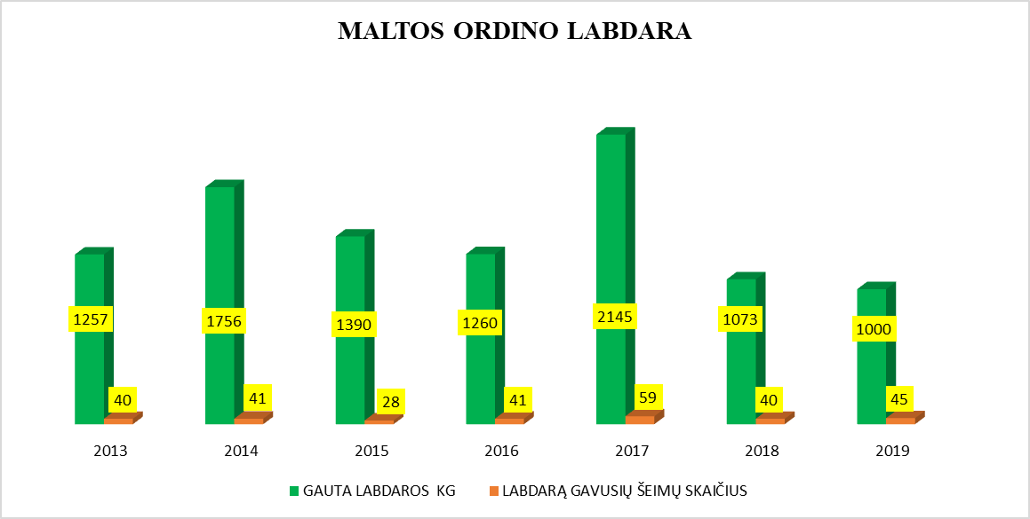

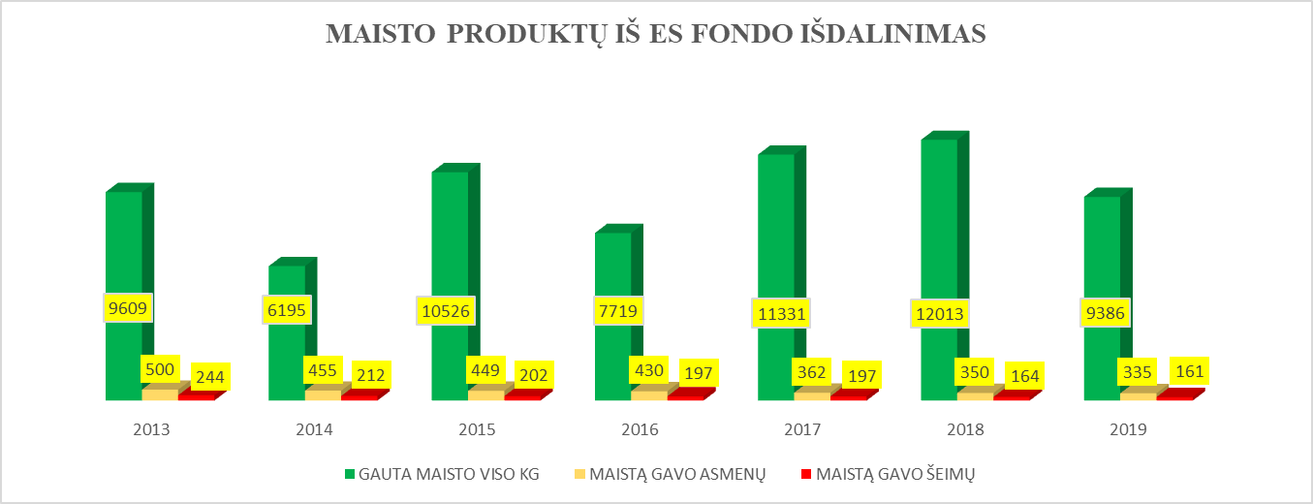

Programa Nr. 5 – Rajono infrastruktūros objektų priežiūra, plėtra ir modernizavimas.
Šios programos įgyvendinimu siekiama gerinti seniūnijos teritorijoje esančių viešųjų erdvių ir objektų būklę, vykdyti teritorijų tvarkymą, formuoti pilnavertę, sveiką ir harmoningą gyvenamąją, darbo ir poilsio aplinką, vykdyti kelių (gatvių) modernizavimo ir priežiūros darbus, didinti eismo saugumą.
Programos įgyvendinimas leidžia skatinant užimtumą, gerinti gyvenamąją aplinką, kompleksiškai modernizuoti, tvarkyti ir plėtoti kaimo gyvenamųjų vietovių bei viešųjų erdvių infrastruktūrą, modernizuoti ir gerinti Rokiškio rajono savivaldybei priklausančių, seniūnijos teritorijoje esančių, pastatų būklę, tinkamai prižiūrėti bei modernizuoti viešąją, seniūnijos teritorijoje esančią, susisiekimo infrastruktūrą.

Programos įgyvendinimo uždaviniai ir vykdymo kriterijai:

Palaikyti esamą ar modernizuoti ir gerinti Rokiškio rajono savivaldybei priklausančių, seniūnijos teritorijoje esančių, pastatų būklę
Eil. Nr. | Uždavinį detalizuojanti aiškiai apibrėžta veikla | Planas 2019 m. |  |  |  | Įvykdymas 2019 metais |  |  | Įvykdymo palyginimas 2018 m. |  | Įvykdymo palyginimas 2017 m. |  | Rodiklio neįvykdymo / įvykdymo / viršijimo paaiškinimas
1. | Socialinių būstų skaičius | 2 |  |  |  | 2 |  |  | 2 |  | 3 |  | Rodiklis nesikeitė
2. | Savivaldybei priklausančių pastatų skaičius | 19 |  |  |  | 19 |  |  | 19 |  | 19 |  | Rodiklis nesikeitė, nes per ataskaitinį laikotarpį neįsigyta
3. | Savivaldybei priklausančių pastatų plotas | 7659,38 |  |  |  | 7659,38 |  |  | 7659,38 |  | 7659,38 |  | Rodiklis nesikeitė, nes per ataskaitinį laikotarpį neįsigyta
Palaikyti esamą ar modernizuoti ir gerinti seniūnijos teritorijoje esančių viešųjų erdvių infostruktūros būklę
1. | Prižiūrimų viešųjų erdvių plotas | 7 |  | 7 |  |  | 7 |  |  | 7 |  | Rodiklis nesikeitė, nes išliko ta pati darbų apimtis
2. | Prižiūrimų paplūdimių plotas | 4,8 |  | 4,8 |  |  | 4,8 |  |  | 4,8 |  | Rodiklis nesikeitė, nes išliko ta pati darbų apimtis
3. | Prižiūrimų gėlynų plotas | 0,4 |  | 0,4 |  |  | 0,4 |  |  | 0,4 |  | Rodiklis nesikeitė, nes išliko ta pati darbų apimtis
4. | Lankytinų vietų skaičius | 8 |  | 8 |  |  | 9 |  |  | 8 |  | Rodiklis nesikeitė
Tvarkyti seniūnijos teritorijoje esančių viešųjų erdvių teritorijas
1. | Prižiūrimų šaligatvių ilgis |  | 2,6 |  | 2,6 |  |  | 2,6 |  | 2,6 |  | Rodiklis nesikeitė, nes išliko ta pati darbų apimtis
2. | Seniūnijos kelių ilgis |  | 284 |  | 284 |  |  | 284 |  | 284 |  | Rodiklis nesikeitė, nes išliko ta pati darbų apimtis
3. | Prižiūrimų kapinių plotas |  | 10,37 |  | 10,37 |  |  | 10,37 |  | 10,37 |  | Rodiklis nesikeitė, nes išliko ta pati darbų apimtis
Prižiūrėti ir tvarkyti viešąją, seniūnijos teritorijoje esančią, susisiekimo infrastruktūrą
1. | Greideriuojamų kelių ilgis |  | 284 |  | 284 |  |  | 284 |  | 284 |  | Rodiklis nesikeitė
2. | Kelių valymas žiemos metu |  | 196 |  | 196 |  |  | 196 |  | 196 |  | Rodiklis nesikeitė
3. | Kelių žvyravimas |  | 284 |  | 284 |  |  | 284 |  | 284 |  | Rodiklis nesikeitė

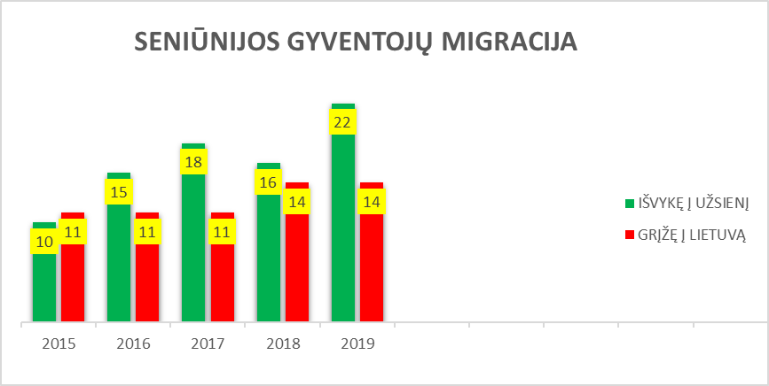

Kamajų seniūnijos seniūnė Laimutė Vilimavičienė

